РУКОВОДСТВО ПОЛЬЗОВАТЕЛЯ

«МАСТЕР КАССА»

Полное руководство пользователя ПО «Мастер Касса» с наглядным представлением в виде скриншотов и видео размещено на сайте https://masterkassa.com/tovary-i-sklad
Начало работы
Перейдите на страницу Настройки пользователя Юридические реквизиты.
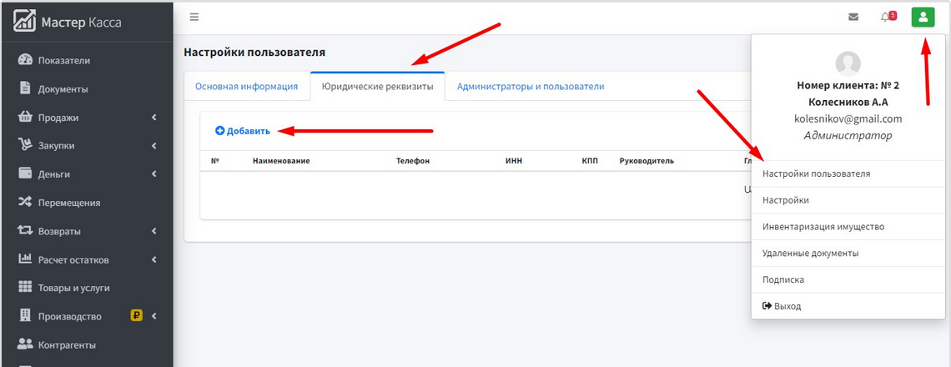
Внесите данные о своей компании:
- название;
- контактные данные;
- банковские и юридические реквизиты (используются при печати документов в качестве данных продавца или грузоотправителя);
- фактический адрес;
- руководителя и главного бухгалтера (используются при печати документов);
- загрузите печать и подпись.
Важно придерживаться определенного размера изображений.
Для печати рекомендуемый размер ~175×145 пикселей, для подписи ~120 × 60 пикселей. Фон рекомендуется прозрачный.
Изображение печати и подписи должно быть обрезано как можно ближе к краю. Оно должно выглядеть примерно так:


Наполнение справочника товаров
Прежде чем создавать документы, нужно внести свои товары и услуги в справочник на странице Товары и услуги.

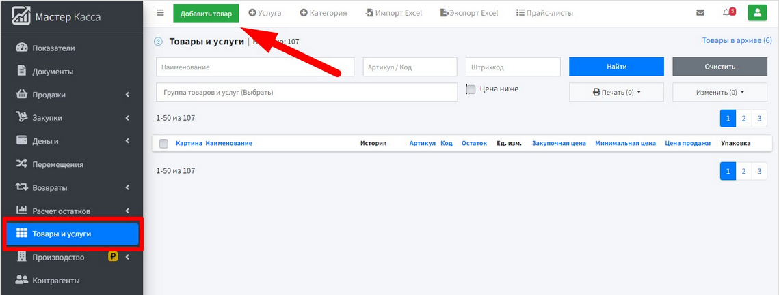
Если товаров (услуг) немного, то можно наполнить справочник вручную. Если же номенклатура большая, то удобнее импортировать.

Наполнение справочника контрагентов
Для ведения документооборота и взаиморасчетов с поставщиками и покупателями требуется внести информацию о них в раздел Контрагенты. Справочник можно наполнить вручную или импортировать из файлов форматов Excel или CSV (кнопка Импорт).
Не обязательно наполнять справочник контрагентов заранее. Это можно делать по ходу работы, добавляя в справочник новых поставщиков/покупателей непосредственно при создании документов.
Если вы не ведете базу контрагентов (например, в случае розничных продаж), то можно пропустить этот шаг.
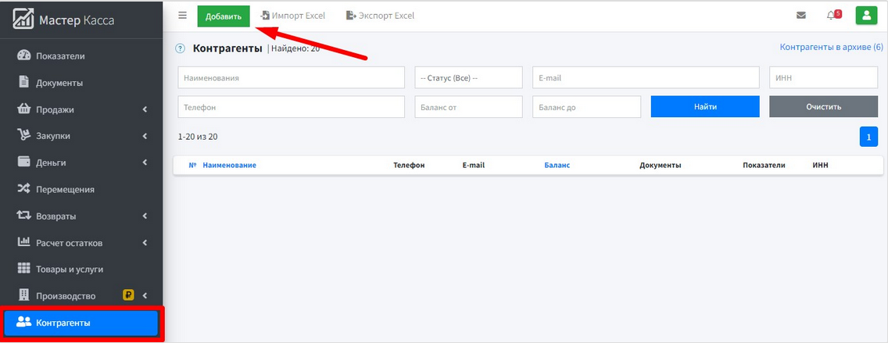

Внесение начальных остатков по складу
Если ваша компания только начинает работу и на складе пока ничего нет, этот шаг можно пропустить. Если же товар на складе имеется, его можно внести как оприходование на странице Оприходования раздела Товары.
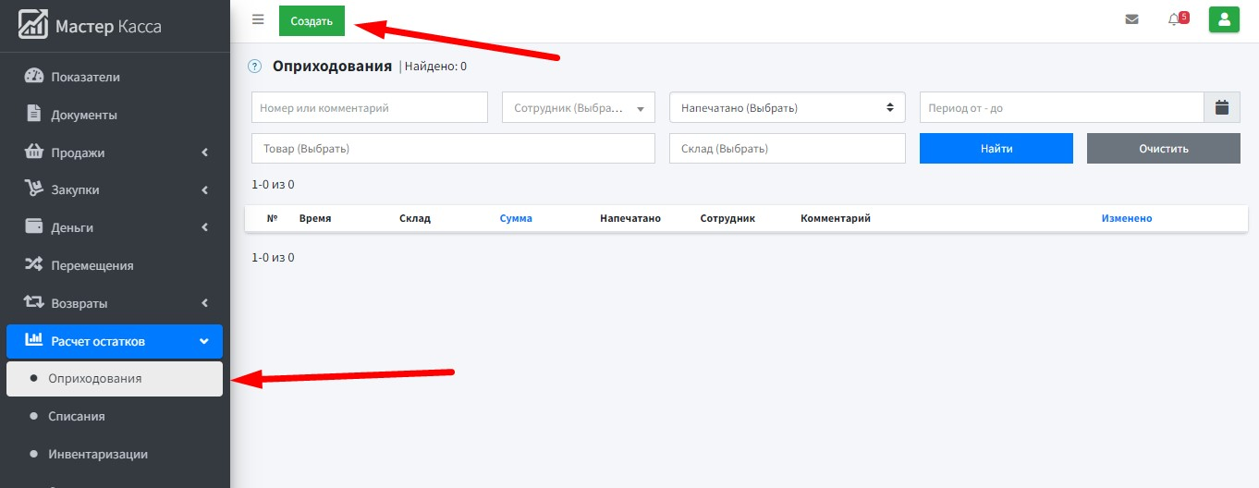

Корректность внесения начальных остатков можно проверить в отчете Остатки раздела Товары.
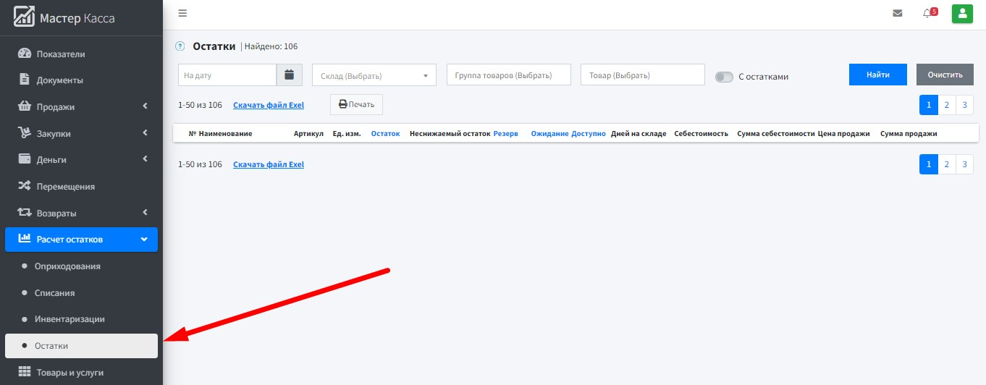
Также для внесения начальных остатков по складу можно использовать процедуру импорта (Обращайтесь в техподдержку).

Закупка товара у поставщика
Прежде чем продать товар покупателю, его нужно приобрести у поставщика.
Закупка товара у поставщика оформляется на странице Приемки раздела Закупки.
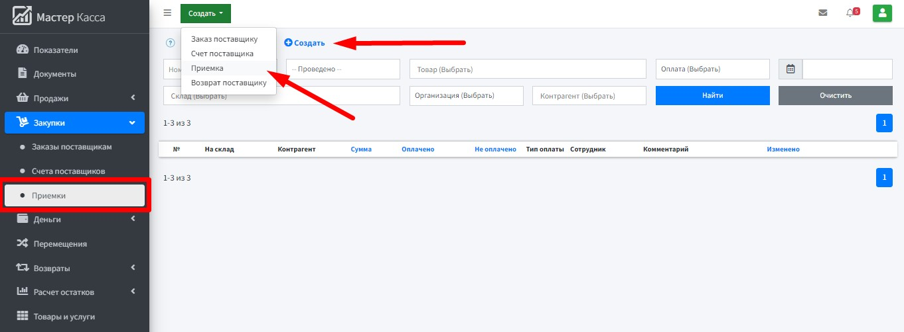
Проверить поступление товара на склад можно с помощью отчета Остатки раздела Товары.

Продажа товара покупателю
Продажа товаров покупателю оформляется на странице Отгрузки раздела Продажи.
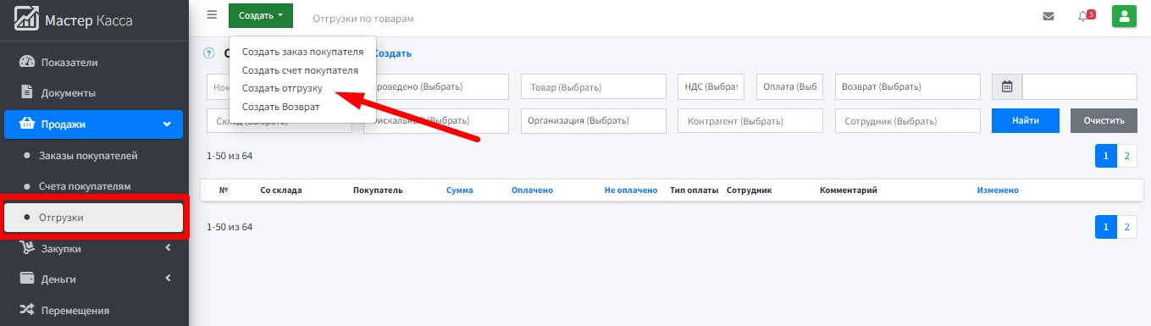
Оценить прибыль от реализации товаров можно с помощью отчета раздела Прибыли и убытки.
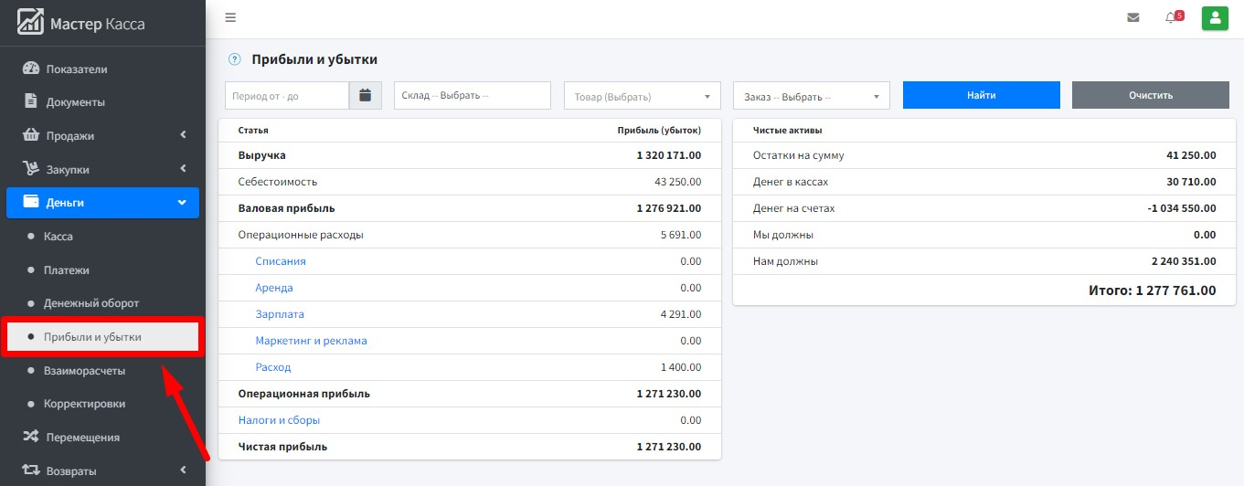

Общие сведения
- Система всегда напомнит о необходимости заполнения полей документа или его сохранения.
- Все отчеты и списки документов можно фильтровать по нужным параметрам.
- Пользователи имеют возможность настроить аккаунт в соответствии со своими потребностями.
- В большинстве отчетов, нажав на строку (в любом месте, кроме названия ), можно получить дополнительную информацию.
- Документы, а также элементы и папки справочников (товары, контрагенты и т.д.) можно копировать и удалять (кнопка редактировать ).
- Данные из отчетов и справочников могут быть распечатаны (кнопка Печать).

